[太多的图片重复，烟台大学药学院团队论文被质疑：实验数据有问题？](https://mp.weixin.qq.com/s?__biz=MzAwNzc1NjU0Ng==&mid=2648112634&idx=1&sn=e4198e2bb412622272320643f995ccaa)

原创科研正气-唯一号[科研正气](javascript:void(0);)2025-04-23 16:53:33四川



**质疑资讯**

近日，在知名学术打假平台 PubPeer 上，烟台大学药学院的研究团队引发了广泛关注。该团队的两篇论文因实验数据的准确性问题受到质疑，涉及图像重复使用以及数据矛盾等问题。

##\





**第一篇论文**

标题：基于当归多糖的生物纳米颗粒构建及其在中风治疗中的应用

（Construction of bionanoparticles based on Angelica polysaccharides for the treatment of stroke）

第一作者：苏延国（烟台大学药学院）

通讯作者：陈大全（烟台大学药学院）

第一单位：烟台大学药学院

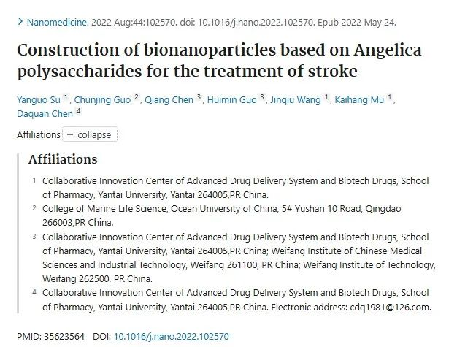

**第二篇论文**

标题：新型多功能唾液酸修饰生物纳米颗粒在中风治疗中的应用

（Novel multifunctional bionanoparticles modified with sialic acid for stroke treatment）

第一作者：苏延国（烟台大学药学院）

通讯作者：陈大全（烟台大学药学院）

第一单位：烟台大学药学院

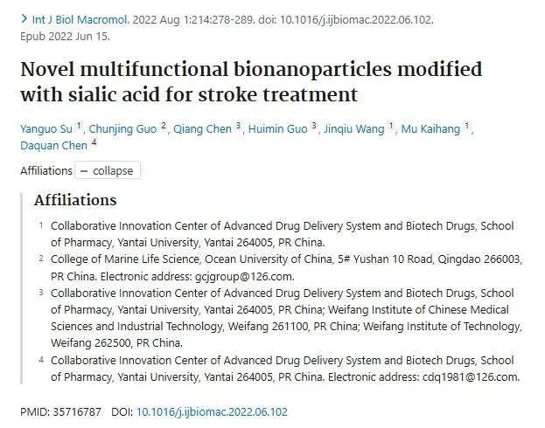

##\





**第一篇论文：图像与粒径数据的矛盾**

在标题为“基于当归多糖的生物纳米颗粒构建及其在中风治疗中的应用”的论文中，研究团队提出基于当归多糖制备生物纳米颗粒，并应用于中风治疗。然而，质疑者指出，这篇论文中存在以下问题：

1. 论文中的部分实验图像（如图9c）存在重复问题。

2. 透射电子显微镜（TEM）观察到的纳米粒子尺寸，与动态光散射（DLS）测量的流体动力学直径之间存在显著矛盾。按常理，DLS数据通常会大于TEM数据，但文中反而出现了相反的结果。

对此，作者回应称确实存在图像误用的情况，并表示已联系编辑部进行更正。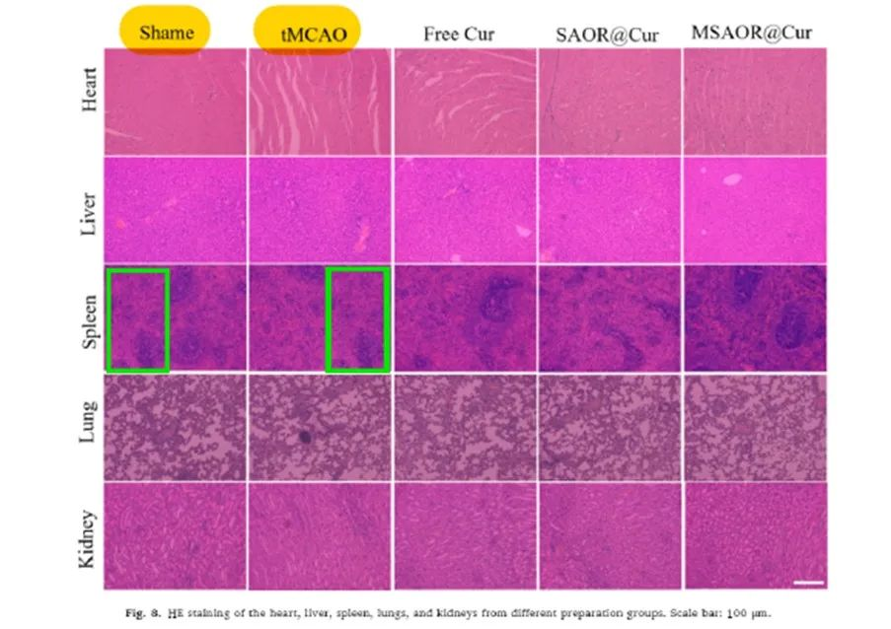

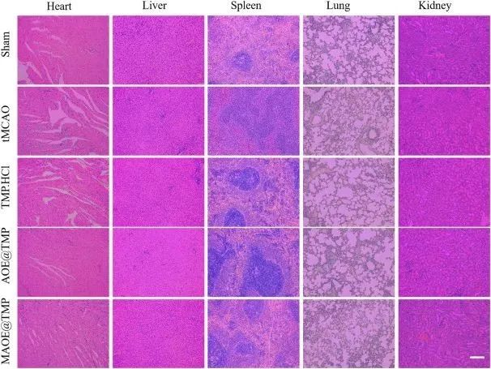

**第二篇论文：重复使用的图像与数据不一致**

另一篇标题为“新型多功能唾液酸修饰生物纳米颗粒在中风治疗中的应用”的论文中，作者继续深入研究生物纳米颗粒的中风治疗潜力。然而，该论文同样被指出存在以下问题：

1. 图8中的实验图像被发现有重复使用的情况。

2. SAOR@Cur 和 MSAOR@Cur 纳米颗粒的 TEM 和 DLS 实验数据之间存在不一致性，进一步削弱了实验结论的可信度。

研究团队回应称，目前已着手解决相关问题，并向编辑部提交了更正申请。

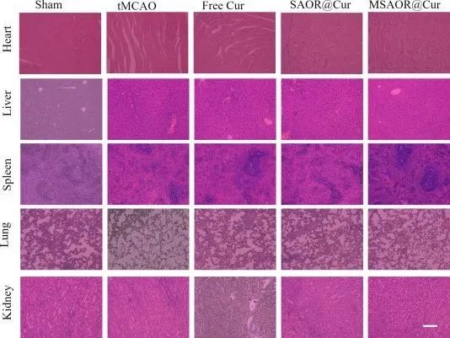

__参考链接  
 __

https://pubpeer.com/publications/754F9A1A96E0E403EE2C5BD21E984E#3  
 https://pubpeer.com/publications/9B0D1D0775630676B6241676AF9015#3

**免责声明**

本公众号转载的信息来源于 PubPeer、Pubmed及相关期刊，涉及的人名、单位均为音译。对于文章内容的真实性、完整性及及时性，本公众号不作任何保证或承诺，内容仅供读者参考。  
 如任何单位或个人认为本内容可能涉嫌侵犯其合法权益，请及时向我们提交书面权利通知及详细侵权情况，我们将依法尽快移除相关涉嫌侵权的内容。  
 若您有任何建议，欢迎随时与客服联系。

**第三方客服微信**



